**Pertemuan 2 : CSS**

**Tugas 2 : SI Mobil Listrik**

|  |  |
| --- | --- |
| **Nama / Nim** | **: Darmawansyah / 1918028** |
| **Kelas** | **: I** |
| **Pengajar** | **:** |

* 1. **Tujuan**

1. Praktikan Mampu memahami struktur dasar CSS.
2. Praktikan Mampu memahami dasar – dasar CSS.
3. Praktikan Mampu menghubungkan antara HTML dengan CSS.
   1. **Alat dan Bahan**
4. Laptop/pc
5. Modul Praktikum Web 2024
6. TextEditor (Visual Studio Code / Sublime Text)
   1. **Langkah-langkah**
7. style.css

Source code :

|  |
| --- |
| * {  margin: 0;  padding: 0;  box-sizing: border-box;  }    .container {  width: 80%;  margin: 0 auto;  }    body {  font-family: "Poppins", sans-serif;  }    /* new nav */  nav {  display: flex;  height: 80px;  width: 100%;  align-items: center;  justify-content: space-between;  flex-wrap: wrap;  }  nav ul {  display: flex;  flex-wrap: wrap;  list-style: none;  }  nav ul li {  margin: 0 5px;  }  nav ul li a {  color: #111;  text-decoration: none;  font-weight: 500;  padding: 8px 15px;  transition: all 0.3s ease;  }  nav ul li a.active,  nav ul li a:hover {  color: #92ff2b;  }  nav .menu-btn i {  color: #000;  font-size: 22px;  cursor: pointer;  display: none;  }  input[type="checkbox"] {  display: none;  }    .btn_login {  background-color: #2bffca;  width: 100%;  padding: 8px 16px;  border-radius: 10px;  border: none;  cursor: pointer;  color: white;  }    .btn_login:hover {  background-color: #2bffca;  color: #fff;  }    /* style jumbotron */  .jumbotron {  display: flex;  background-color: #2bffca;  border-radius: 20px;  padding: 20px 0;  justify-content: space-around;  align-items: center;  margin-bottom: 50px;  }    .jumbotron-text {  width: 30%;  font-weight: 500;  }    .jumbotron-text p {  color: white;  margin: 20px 0;  }    .jumbotron-text button {  padding: 10px 18px;  border: none;  border-radius: 10px;  background-color: white;  color: #2bffca;  cursor: pointer;  }    /* style card-categories */  .cards-categories {  display: flex;  flex-direction: column;  align-items: center;  }    .cards-categories h2 {  font-family: "Roboto", sans-serif;  font-size: 24px;  margin-bottom: 20px;  text-align: center;  }    .card-categories {  display: grid;  gap: 1.5rem;  grid-template-columns: repeat(auto-fit, minmax(20rem, 1fr));  }    .card {  box-shadow: 0 10px 20px rgba(0, 0, 0, 0.1);  border-radius: 15px;  overflow: hidden;  transition: transform 0.3s ease-in-out;  }    .card:hover {  transform: scale(1.05);  }    .card .card-image {  overflow: hidden;  border-radius: 15px 15px 0 0;  }    .card img {  width: 100%;  height: auto;  object-fit: cover;  border-radius: 15px 15px 0 0;  }    .card-content {  padding: 20px;  }    .card h5 {  margin-bottom: 10px;  font-family: "Roboto", sans-serif;  font-size: 22px;  font-weight: 600;  color: #333;  }    .card p.description {  font-size: 14px;  color: #666;  margin-bottom: 15px;  }    .card p.price {  font-size: 18px;  font-weight: bold;  color: #2bffca;  margin-bottom: 15px;  }    .card .btn_belanja {  background-color: #2bffca;  padding: 12px 20px;  border-radius: 8px;  border: none;  cursor: pointer;  color: white;  font-size: 16px;  transition: background-color 0.3s ease;  }    .card .btn_belanja:hover {  background-color: #2bffca;  }            /* footer */  footer {  display: flex;  justify-content: center;  align-items: center;  margin: 40px 0;  }    /* style page login */    .center {  display: flex;  justify-content: center;  align-items: center;  height: 480px;  margin-bottom: 20px;  }    .form-login {  display: flex;  flex-direction: column;  align-items: center;  width: 30%;  background-color: white;  padding: 30px;  margin: 0 auto;  box-shadow: 0 6px 12px 4px rgba(0, 0, 0, 0.15);  border-radius: 10px;  }    .input {  width: 100%;  margin: 10px 0;  padding: 10px;  border-radius: 10px;  border: 1px solid rgb(148, 148, 148);  }    .link-register {  text-decoration: none;  margin-top: 10px;  }      /* responsive */  @media screen and (max-width: 1023px) {  .container {  width: 100%;  margin: 0 auto;  }  /* navbar responsive */  nav {  padding: 0 40px 0 50px;  position: relative;  }    nav .menu-btn i {  display: block;  }  #click:checked ~ .menu-btn i:before {  content: "\f00d";  }  nav ul {  position: absolute;  top: 80px;  left: -100%;  background: rgba(0, 0, 0, 0.85);  width: 100%;  text-align: center;  display: block;  transition: all 0.3s ease;  }  #click:checked ~ ul {  left: 0;  }  nav ul li {  width: 100%;  margin: 40px 0;  }  nav ul li a {  width: 100%;  margin-left: -100%;  display: block;  font-size: 20px;  color: #fff;  transition: 0.6s cubic-bezier(0.68, -0.55, 0.265, 1.55);  }  #click:checked ~ ul li a {  margin-left: 0px;  }  nav ul li a.active,  nav ul li a:hover {  color: #2bffca;  }    /* jumbotron responsive */  .jumbotron {  flex-direction: column-reverse;  border-radius: 0px !important;  justify-content: center;  }  .jumbotron-img img {  width: 100% !important;  }    .jumbotron-text {  width: 100% !important;  padding-left: 20px;  }    /* card-categories responsive */  .card-categories {  flex-direction: column;  gap: 20px;  margin: 0 10px;  }    .card {  width: 100% !important;  }    /* form-login responsive */  .form-login {  width: 80%;  }  .modal-content {  width: 80%; /* Sesuaikan ukuran modal untuk layar kecil */  }  } |

Analisa :

Source code di atas adalah contoh struktur dasar dari sebuah halaman web yang menggunakan HTML dan CSS untuk membuat tata letak, desain, dan responsivitas.pada Source code diatas terdiri dari elemen-elemen HTML seperti <nav>, <ul>, <li>, <div>, <button>, dan <footer>. Ini digunakan untuk membangun tata letak halaman, navigasi, dan konten. kemudian CSS digunakan untuk mempercantik tampilan halaman web. Setiap elemen HTML diberi gaya menggunakan CSS, seperti warna latar belakang, warna teks, ukuran font, dan tata letak.

1. Index.html

Source code :

|  |
| --- |
| <!DOCTYPE html>  <html lang="en">  <head>  <title>Home</title>  <link rel="stylesheet" href="style.css" />  <link rel="preconnect" href="https://fonts.googleapis.com" />  <link rel="preconnect" href="https://fonts.gstatic.com" crossorigin />  <link  href="https://fonts.googleapis.com/css2?family=Poppins:wght@400;500;700&family=Roboto:wght@500;700&display=swap"  rel="stylesheet"  />  </head>  <body>  <div class="container">  <div class="navbar">  <div class="logo">  <img src="logo.jpg" alt="" width="250" height="200" /> </div>  <div class="list-menu">  <a href="">Home</a>  <a href="">COURSE</a>  <a href="login.html" class="btn_login" style="color: white">Login</a>  </div>  </div>  <div class="jumbotron">  <div class="jumbotron-text">  <h1>Sistem informasi Mobil Listrik</h1>  <p>menyediakan sumber informasi yang akurat, komprehensif, dan mudah dipahami tentang mobil listrik</p>  <button type="button" class="btn_getStarted">Get Started</button>  </div>  <div class="jumbotron-img">  <img src="bg.png" alt="" width="400" height="250" />  </div>  </div>  <div class="cards-categories"> <h2>COURSE</h2>  <div class="card-categories">  <div class="card">  <img src="Mobil-Listrik-Nissan-Leaf-Indonesia.jpg" alt="" width="50" height="auto" tyle="margin-left: auto; margin-right:auto"/>  <h5>NISAAN LEAF</h5>  <p>  Nissan Leaf adalah mobil listrik yang diproduksi oleh perusahaan otomotif Jepang,  Nissan. Diluncurkan pada tahun 2010, Nissan Leaf menjadi salah satu mobil listrik  massal pertama yang tersedia secara luas di pasar global  </p>  </div>  <div class="card">  <img src="bmwi3.jpg" alt="" width="50%" height="auto" style="margin-left: auto; margin-right:auto"/>  <h5>BMW i3</h5>  <p>  BMW i3 adalah mobil listrik yang diproduksi oleh BMW, dan dirilis pertama kali pada tahun 2013.  Sejak diluncurkan, mobil ini telah menjadi salah satu mobil listrik yang paling menonjol di pasar.  </p>  </div>  <div class="card">  <img src="teslasmodels.jpg" alt="" width="50%" height="auto" style="margin-left: auto; margin-right:auto"/>  <h5>TESLA model S</h5>  <p>  Tesla Model S adalah sedan listrik yang diproduksi oleh perusahaan mobil listrik terkemuka, Tesla Inc.  Diluncurkan pada tahun 2012, Model S telah menjadi salah satu mobil listrik paling ikonik dan sukses di dunia.  </p>  </div>  </div>  </div>  </div>  </body>  </html> |

Hasil Tampilan :

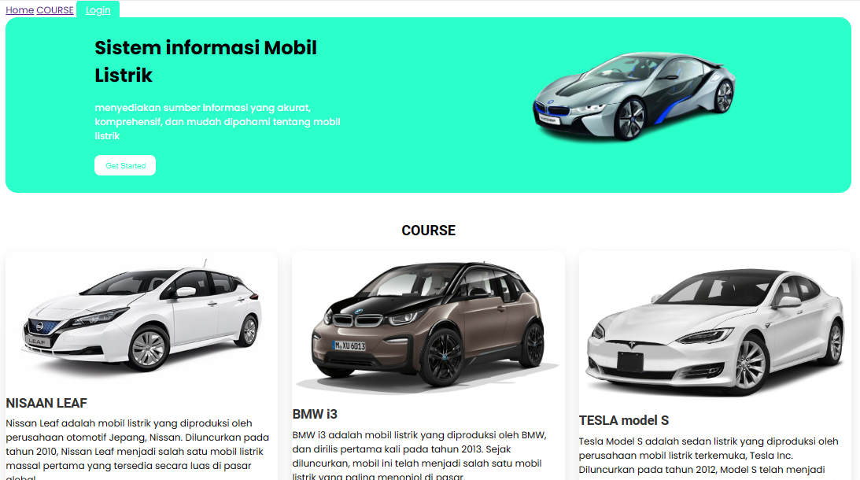

Gambar 2.1 tampilan hasil halaman index

Analisa :

Struktur HTML terdiri dari beberapa bagian utama, termasuk header, body, dan beberapa div untuk mengelompokkan konten seperti navbar, jumbotron, dan kartu-kartu kategori. pada Navbar terdiri dari logo, daftar menu (Home, COURSE), dan tombol Login. Logo menggunakan gambar yang disertakan dengan tag <img>, sedangkan daftar menu dan tombol Login menggunakan tag <a>. pada Bagian Jumbotron ini menampilkan pesan utama tentang sistem informasi mobil listrik. Terdapat judul, deskripsi singkat, dan tombol "Get Started" untuk mengarahkan pengguna ke bagian lain dari situs web. kemudian pada Bagian Cards-categories ini menampilkan tiga kartu kategori yang berisi informasi singkat tentang mobil listrik tertentu (Nissan Leaf, BMW i3, Tesla Model S). Setiap kartu memiliki gambar, judul, dan deskripsi singkat.

1. login.html

Source code :

|  |
| --- |
| <!DOCTYPE html>  <html lang="en">  <head>  <title>Login</title>  <link rel="icon" href="logo.jpg" />  <link rel="stylesheet" href="style.css" />  <link rel="preconnect" href="https://fonts.googleapis.com" />  <link rel="preconnect" href="https://fonts.gstatic.com" crossorigin />  <link  href="https://fonts.googleapis.com/css2?family=Poppins:wght@400;500;700&family=Roboto:wght@500;700&display=swap"  rel="stylesheet"  />  <link  rel="stylesheet"  href="https://cdnjs.cloudflare.com/ajax/libs/font-awesome/5.15.3/css/all.min.css"/>  </head>  <body>  <div class="container">  <header>  <nav>  <div class="logo">  <img src="logo.jpg" alt="" width="200" height="120"/>  </div>  <input type="checkbox" id="click" />  <label for="click" class="menu-btn">  <i class="fas fa-bars"></i>  </label>  <ul>  <li><a href="Index.html">Home</a></li>  <li><a href="#">Categories</a></li>  <li><a href="Login.html" class="btn_login">Login</a></li>  </ul>  </nav>  </header>  <main>  <div class="center">  <div class="form-login">  <h3>Login</h3>  <form action="">  <input class="input" type="text" name="username"  placeholder="Username" />  <input class="input" type="password" name="password"  placeholder="Password" />  <button type="submit" class="btn_login" name="login"  id="login"> Login  </button>  </form>  <a href="Register.html" class="link-register">  Register Disini</a>  </div>  </div>  </main>  <footer>  <h4>&copy; Lab Pemrograman Komputer 2024</h4>  </footer>  </div>  </body>  </html> |

Hasil Tampilan :

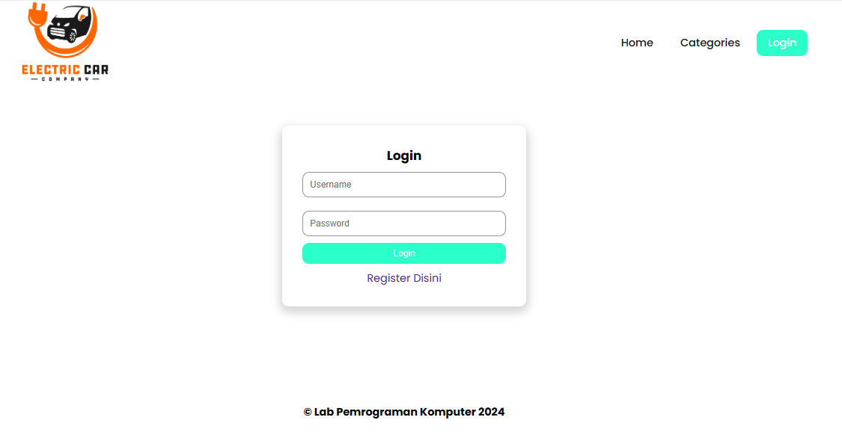

Gambar 1.3 tampilan hasil halaman login

Analisa :

Struktur HTML terdiri dari elemen-elemen dasar seperti <head>, <title>, <body>, dan beberapa elemen lainnya seperti <header>, <nav>, <main>, dan <footer> untuk mengatur tata letak dan konten halaman. pada Bagian head digunakan untuk menyertakan judul halaman, ikon situs, dan beberapa file eksternal seperti CSS (style.css), font (Google Fonts), dan ikon (Font Awesome). setelah itu Navbar terdiri dari logo, menu toggle (untuk tampilan responsif), dan daftar menu seperti Home, Categories, dan Login. Logo dan ikon hamburger menggunakan gambar yang disertakan dan ikon dari Font Awesome. pada Bagian utama berisi form login dengan input untuk username dan password. Terdapat juga tombol login dan tautan untuk menuju halaman register. Form ini diletakkan di tengah layar menggunakan CSS.

1. Register.html

Source code

|  |
| --- |
| <!DOCTYPE html>  <html lang="en">  <head>  <title>Register</title>  <link rel="icon" href="logo.jpg" />  <link rel="stylesheet" href="style.css" />  <link rel="preconnect" href="https://fonts.googleapis.com" />  <link rel="preconnect" href="https://fonts.gstatic.com" crossorigin />  <link  href="https://fonts.googleapis.com/css2?family=Poppins:wght@400;500;700&family=Roboto:wght@500;700&display=swap"  rel="stylesheet"/>  <link  rel="stylesheet"  href="https://cdnjs.cloudflare.com/ajax/libs/font-awesome/5.15.3/css/all.min.css"/>  </head>  <body>  <div class="container">  <header>  <nav>  <div class="logo">  <img src="logo.jpg" alt="" width="200" height="120"/>  </div>  <input type="checkbox" id="click" />  <label for="click" class="menu-btn">  <i class="fas fa-bars"></i>  </label>  <ul>  <li><a href="Index.html">Home</a></li>  <li><a href="#">Categories</a></li>  <li><a href="Login.html" class="btn_login">Login</a></li>  </ul>  </nav>  </header>  <main>  <div class="center">  <div class="form-login">  <h3>Register</h3>  <form action="">  <input class="input" type="email" name="email"  placeholder="Email" />  <input class="input" type="text" name="username"  placeholder="Username"/>  <input class="input" type="password" name="password"  placeholder="Password" />  <button type="submit" class="btn_login" name="register"  id="register">  Register  </button>  </form>  </div>  </div>  </main>  <footer>  <h4>&copy; Lab Pemrograman Komputer 2024</h4>  </footer>  </div>  </body>  </html> |

Tampilan hasil :

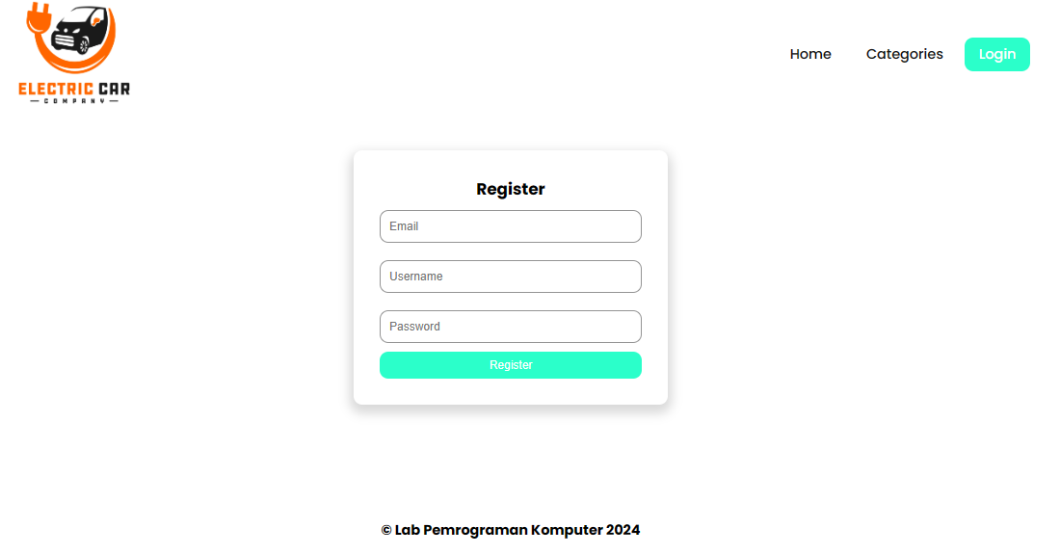

Gambar 2.3 tampilan hasil halaman register

Analisa :

Dokumen HTML dimulai dengan deklarasi DOCTYPE dan elemen <html> dengan atribut lang="en". Bagian <head> menyertakan judul halaman, ikon situs, dan referensi ke file eksternal seperti CSS dan beberapa font. pada Navbar terdiri dari logo, menu toggle, dan daftar menu seperti Home, Categories, dan Login. Logo dan ikon menu menggunakan gambar yang disertakan dan ikon dari Font Awesome. Navbar ini responsif dan akan menampilkan menu toggle pada layar kecil. pada Main Section Bagian utama berisi form registrasi dengan input untuk email, username, dan password. Terdapat juga tombol register yang akan melakukan aksi submit ke server. dan Gaya CSS diterapkan melalui file eksternal style.css untuk mengatur tata letak, warna, dan gaya elemen-elemen HTML. Ini memberikan tampilan yang konsisten dan menarik pada halaman web.

1. Admin.css

Source code

|  |
| --- |
| @import url("https://fonts.googleapis.com/css2?family=Poppins:wght@200;300;400;500;600;700&display=swap");  * {  margin: 0;  padding: 0;  box-sizing: border-box;  font-family: "Poppins", sans-serif;  }  /* sidebar */  .sidebar {  position: fixed;  height: 100%;  width: 240px;  background: #2bffca;  transition: all 0.5s ease;  }  .sidebar.active {  width: 60px;  }  .sidebar .logo-details {  height: 80px;  display: flex;  align-items: center;  }  .sidebar .logo-details i {  font-size: 28px;  font-weight: 500;  color: #fff;  min-width: 60px;  text-align: center;  }  .sidebar .logo-details .logo_name {  color: #fff;  font-size: 24px;  font-weight: 500;  }  .sidebar .nav-links {  margin-top: 10px;  }  .sidebar .nav-links li {  position: relative;  list-style: none;  height: 50px;  }  .sidebar .nav-links li a {  height: 100%;  width: 100%;  display: flex;  align-items: center;  text-decoration: none;  transition: all 0.4s ease;  }  .sidebar .nav-links li a.active {  background: #2bffca;  }  .sidebar .nav-links li a:hover {  background: #2bffca;  }  .sidebar .nav-links li i {  min-width: 60px;  text-align: center;  font-size: 18px;  color: #fff;  }  .sidebar .nav-links li a .links_name {  color: #fff;  font-size: 15px;  font-weight: 400;  white-space: nowrap;  }  /* main content */  .home-section {  position: relative;  background: #f5f5f5;  min-height: 100vh;  width: calc(100% - 240px);  left: 240px;  transition: all 0.5s ease;  }  .sidebar.active ~ .home-section {  width: calc(100% - 60px);  left: 60px;  }  .home-section nav {  display: flex;  justify-content: space-between;  height: 80px;  background: #fff;  display: flex;  align-items: center;  position: fixed;  width: calc(100% - 240px);  left: 240px;  z-index: 100;  padding: 0 20px;  box-shadow: 0 1px 1px rgba(0, 0, 0, 0.1);  transition: all 0.5s ease;  }  .sidebar.active ~ .home-section nav {  left: 60px;  width: calc(100% - 60px);  }  .home-section nav .sidebar-button {  display: flex;  align-items: center;  font-size: 24px;  font-weight: 500;  }  nav .sidebar-button i {  font-size: 35px;  margin-right: 10px;  }  .home-section nav .profile-details {  display: flex;  align-items: center;  justify-content: center;  background: #f5f6fa;  border: 2px solid #efeef1;  border-radius: 6px;  height: 50px;  min-width: 190px;  }  .table-data {  text-align: center;  border-collapse: collapse;  width: 100%;  overflow-x: auto;    }    .btn-edit,  .btn-delete {  padding: 8px 16px;  margin-right: 8px;  border: none;  border-radius: 4px;  cursor: pointer;  font-size: 14px;  transition: background-color 0.3s;  }  .btn-edit {  background-color: #4caf50; /* Green */  color: white;  }  .btn-delete {  background-color: #f44336; /* Red */  color: white;  }  .btn-edit:hover,  .btn-delete:hover {  background-color: #45a049; /* Darker green */  }  nav .profile-details .admin_name {  font-size: 15px;  font-weight: 500;  color: #333;  white-space: nowrap;  }  .home-section .home-content {  position: relative;  padding-top: 104px;  padding-left: 20px;  padding-right: 20px;  }  .btn {  background-color: #2bffca;  color: white;  padding: 10px 20px;  border: none;  border-radius: 5px;  cursor: pointer;  }  .btn a {  text-decoration: none;  color: white;  }  .btn-tambah {  margin: 10px 0;  }  .btn-simpan {  width: 100%;  }  .btn:hover {  background-color: #2bffca;  }  .table-data {  text-align: center;  border-collapse: collapse;  width: 100%;  }  th, td {  border: 1px solid black;  padding: 5px 20px;  }  .form-login {  display: flex;  flex-direction: column;  align-items: center;  background-color: white;  padding: 30px;  margin: 10px auto;  border-radius: 10px;  }  .input {  width: 100%;  margin: 10px 0;  padding: 10px;  border-radius: 10px;  border: 1px solid rgb(148, 148, 148);  }  /* waran status transaksi */  .success {  background-color: #4CAF50; /* Green */  color: white;  border-radius: 5px;  padding: 5px 10px;  }  .pending {  background-color: #2bffca; /* Yellow */  color: black;  }  .expire {  background-color: #f44336; /* Red */  color: white;  }  .cancel {  background-color: #607D8B; /* Blue Grey */  color: white;  }  .settlement {  background-color: #2196F3; /* Blue */  color: white;  }  .btn_detail {  background-color: #2196F3; /* Blue */  color: white;  padding: 5px 10px;  border-radius: 5px;  border: none;  }  .btn_detail:hover {  background-color: #0d8bf0; /* Blue */  }  /* Responsive Media Query */  @media (max-width: 1240px) {  .sidebar {  width: 60px;  }  .sidebar.active {  width: 220px;  }  .home-section {  width: calc(100% - 60px);  left: 60px;  }  .sidebar.active ~ .home-section {  /* width: calc(100% - 220px); */  overflow: hidden;  left: 220px;  }  .home-section nav {  width: calc(100% - 60px);  left: 60px;  }  .sidebar.active ~ .home-section nav {  width: calc(100% - 220px);  left: 220px;  }  }  @media (max-width: 700px) {  nav .profile-details {  display: none !important;  }  .home-section nav .profile-details {  height: 50px;  min-width: 40px;  }  }  @media (max-width: 550px) {  .profile-details {  display: none !important;  }  }  @media (max-width: 400px) {  .sidebar {  width: 0;  }  .sidebar.active {  width: 60px;  }  .home-section {  width: 100%;  left: 0;  }  .sidebar.active ~ .home-section {  left: 60px;  width: calc(100% - 60px);  }  .home-section nav {  width: 100%;  left: 0;  }  .sidebar.active ~ .home-section nav {  left: 60px;  width: calc(100% - 60px);  }  } |

Analisa :

Source code di atas merupakan kombinasi HTML dan CSS untuk membuat tata letak sidebar responsif dan konten utama pada sebuah halaman web. Terdapat elemen-elemen HTML seperti <div>, <nav>, <ul>, <li>, <input>, <label>, <header>, <main>, dan <footer> untuk membangun struktur halaman. Terdapat juga elemen-elemen HTML seperti <i> dan <h3> untuk ikon dan judul. CSS Styling: Penggunaan variabel seperti .sidebar, .home-section, .logo-details, .nav-links, .profile-details, .btn, .table-data, dan .form-login untuk mengatur gaya elemen-elemen dalam halaman. Pengaturan tata letak, ukuran, warna, dan transisi efek menggunakan properti CSS seperti position, height, width, background, transition, display, align-items, font-size, color, border-radius, dan lainnya. Penggunaan media query untuk membuat halaman responsif pada berbagai ukuran layar, dengan pengaturan ulang tata letak, lebar, dan tinggi elemen-elemen untuk kenyamanan penggunaan pada perangkat mobile.

1. Admin.html

Source code

|  |
| --- |
| <!DOCTYPE html>  <html lang="en">  <head>  <meta charset="UTF-8" />  <link rel="icon" href="logo.jpg" />  <link rel="stylesheet" href="Admin.css" />  <link href="https://unpkg.com/boxicons@2.0.7/css/boxicons.min.css" rel="stylesheet" />  <meta name="viewport" content="width=device-width, initial-scale=1.0" />  <title>Electric Car Admin</title>  </head>  <body>  <div class="sidebar">  <div class="logo-details">  <i class="bx bx-category"></i>  <span class="logo_name">Electric Car</span>  </div>  <ul class="nav-links">  <li>  <a href="#" class="active">  <i class="bx bx-grid-alt"></i>  <span class="links_name">Dashboard</span>  </a>  </li>  <li>  <a href="categories.html">  <i class="bx bx-box"></i>  <span class="links_name">Categories</span>  </a>  </li>  <li>  <a href="transaction.html">  <i class="bx bx-list-ul"></i>  <span class="links_name">Transaction</span>  </a>  </li>  <li>  <a href="#">  <i class="bx bx-log-out"></i>  <span class="links_name">Log out</span>  </a>  </li>  </ul>  </div>  <section class="home-section">  <nav>  <div class="sidebar-button">  <i class="bx bx-menu sidebarBtn"></i>  </div>  <div class="profile-details">  <span class="admin_name">Electric Car Admin</span>  </div>  </nav>  <div class="home-content">  <h1>Selamat Datang Admin</h1>  </div>  </section>  <script>  let sidebar = document.querySelector(".sidebar");  let sidebarBtn = document.querySelector(".sidebarBtn");  sidebarBtn.onclick = function () {  sidebar.classList.toggle("active");  if (sidebar.classList.contains("active")) {  sidebarBtn.classList.replace("bx-menu", "bx-menu-alt-right");  } else sidebarBtn.classList.replace("bx-menu-alt-right", "bx-menu");  };  </script>  </body>  </html> |

Tampilan hasil :

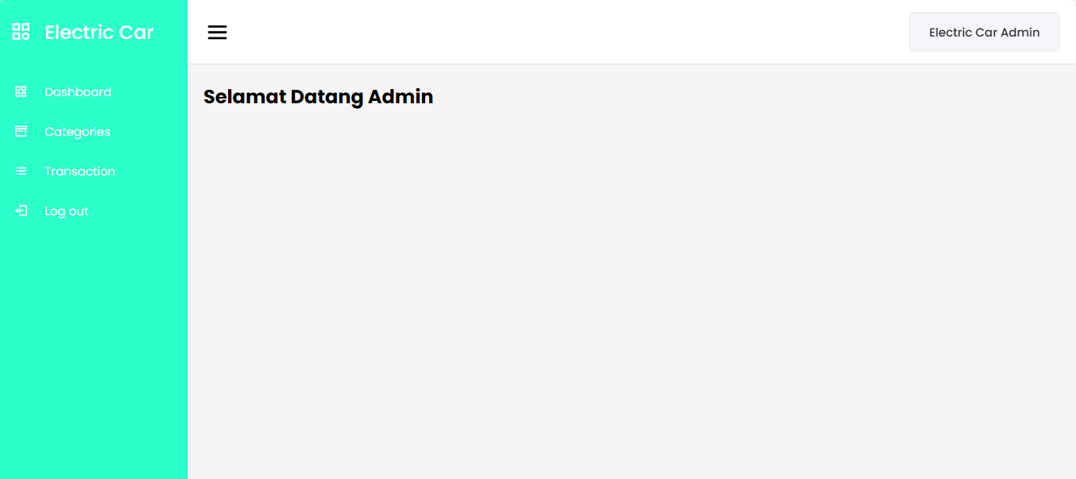

Gambar 2.4

Analisa :

Source code di atas adalah sebuah halaman HTML yang berfungsi sebagai dashboard admin untuk sistem informasi tentang mobil listrik. Terdapat struktur dasar HTML yang mencakup elemen-elemen seperti <head>, <body>, dan <script>. Di dalam <head>, terdapat meta tag untuk pengaturan karakter encoding, viewport, dan judul halaman. Di dalam <body>, terdapat div dengan kelas .sidebar dan .home-section yang masing-masing merupakan bagian dari sidebar dan konten utama. Sidebar memiliki logo, daftar menu navigasi, dan link untuk logout. Konten utama hanya memiliki navigasi dan sebagian kecil konten (hanya judul "Selamat Datang Admin"). Gaya CSS untuk tata letak dan desain elemen-elemen seperti sidebar, navigasi, dan konten utama. Menggunakan icon dari Boxicons untuk menu navigasi.

1. *categories*.*html*

source code

|  |
| --- |
| <!DOCTYPE html>  <html lang="en" dir="ltr">  <head>  <meta charset="UTF-8" />  <link rel="icon" href="logo.jpg" />  <link rel="stylesheet" href="admin.css" />  <!-- Boxicons CDN Link -->  <link href="https://unpkg.com/boxicons@2.0.7/css/boxicons.min.css" rel="stylesheet" />  <meta name="viewport" content="width=device-width, initial-scale=1.0" />  <title>Electric Car Admin | Categories</title>  </head>  <body>  <div class="sidebar">  <div class="logo-details">  <i class="bx bx-category"></i>  <span class="logo_name">Electric Car</span>  </div>  <ul class="nav-links">  <li>  <a href="admin.html" class="active">  <i class="bx bx-grid-alt"></i>  <span class="links_name">Dashboard</span>  </a>  </li>  <li>  <a href="categories.html">  <i class="bx bx-box"></i>  <span class="links_name">Categories</span>  </a>  </li>  <li>  <a href="transaction.html">  <i class="bx bx-list-ul"></i>  <span class="links_name">Transaction</span>  </a>  </li>  <li>  <a href="#">  <i class="bx bx-log-out"></i>  <span class="links_name">Log out</span>  </a>  </li>  </ul>  </div>  <section class="home-section">  <nav>  <div class="sidebar-button">  <i class="bx bx-menu sidebarBtn"></i>  </div>  <div class="profile-details">  <span class="admin_name">Electric Car Admin</span>  </div>  </nav>  <div class="home-content">  <h3>Categories</h3>  <button type="button" class="btn btn-tambah">  <a href="categories-entry.html">Tambah Data</a>  </button>  <table class="table-data">  <thead>  <tr>  <th scope="col" style="width: 20%">Photo</th>  <th>Categories</th>  <th scope="col" style="width: 20%">Description</th>  <th scope="col" style="width: 15%">Price</th>  <th scope="col" style="width: 30%">Action</th>  </tr>  </thead>  <tbody>  <tr>  <td><img src="bmwi3.jpg" alt="" width="100%" height="auto" style="margin-left: auto; margin-right:auto" /></td>  <td>BMW i3</td>  <td>BMW i3 adalah mobil listrik yang diproduksi oleh BMW, dan dirilis pertama kali pada tahun 2013.  Sejak diluncurkan, mobil ini telah menjadi salah satu mobil listrik yang paling menonjol di pasar.</td>  <td>1.200.000.000,-</td>  <td>  <button class="btn-edit" onclick="editCategory()">Edit</button>  <button class="btn-delete" onclick="deleteCategory()">Hapus</button>  </td>  </tr>  </tbody>  </table>  </div>  </section>  <script>  let sidebar = document.querySelector(".sidebar");  let sidebarBtn = document.querySelector(".sidebarBtn");  sidebarBtn.onclick = function () {  sidebar.classList.toggle("active");  if (sidebar.classList.contains("active")) {  sidebarBtn.classList.replace("bx-menu", "bx-menu-alt-right");  } else sidebarBtn.classList.replace("bx-menu-alt-right", "bx-menu");  };  </script>  </body>  </html> |

Tampilan hasil :

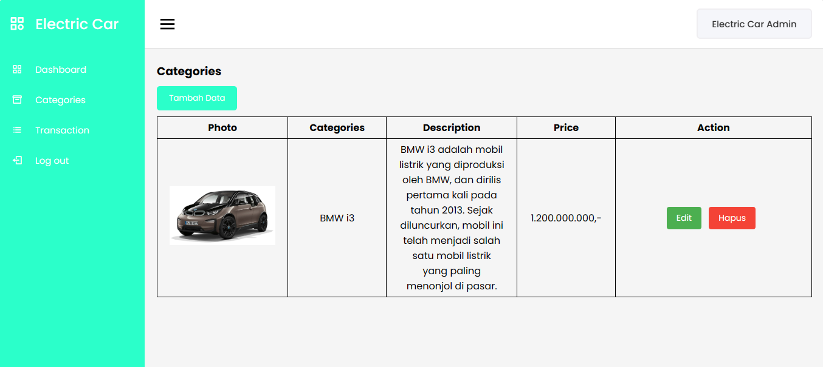

Gambar 2.5

Analisa :

Source code di atas merupakan halaman HTML untuk bagian kategori dalam dashboard admin untuk sistem informasi tentang mobil listrik. Halaman terdiri dari elemen-elemen dasar HTML seperti <head>, <body>, dan konten utama di dalam <body>. Di dalam <head>, terdapat meta tag untuk pengaturan karakter encoding, viewport, dan judul halaman. Di dalam <body>, terdapat div dengan kelas .sidebar dan .home-section yang masing-masing merupakan bagian dari sidebar dan konten utama. Konten utama berisi judul "Categories", tombol untuk menambah data kategori baru, dan sebuah tabel untuk menampilkan daftar kategori yang sudah ada. Gaya CSS untuk tata letak dan desain elemen-elemen seperti sidebar, navigasi, dan konten utama. Penggunaan Boxicons untuk ikon-ikon yang digunakan dalam tampilan. Terdapat sebuah script JavaScript yang digunakan untuk mengatur interaksi dengan tombol sidebar. Ketika tombol .sidebarBtn diklik, kelas .active akan ditoggle pada elemen .sidebar, sehingga mengubah lebar sidebar. Ikon sidebar juga akan berubah antara ikon menu dan ikon panah kembali, tergantung pada status sidebar.

1. *categories-entry.html*

source code

|  |
| --- |
| <!DOCTYPE html>  <html lang="en" dir="ltr">  <head>  <meta charset="UTF-8" />  <link rel="icon" href="logo.jpg" />  <link rel="stylesheet" href="admin.css" />  <!-- Boxicons CDN Link -->  <link href="https://unpkg.com/boxicons@2.0.7/css/boxicons.min.css" rel="stylesheet" />  <meta name="viewport" content="width=device-width, initial-scale=1.0" />  <title>Electric Car Admin | Categories Entry</title>  </head>  <body>  <div class="sidebar">  <div class="logo-details">  <i class="bx bx-category"></i>  <span class="logo_name">Electric Car</span>  </div>  <ul class="nav-links">  <li>  <a href="admin.html" class="active">  <i class="bx bx-grid-alt"></i>  <span class="links_name">Dashboard</span>  </a>  </li>  <li>  <a href="categories.html">  <i class="bx bx-box"></i>  <span class="links_name">Categories</span>  </a>  </li>  <li>  <a href="transaction.html">  <i class="bx bx-list-ul"></i>  <span class="links_name">Transaction</span>  </a>  </li>  <li>  <a href="#">  <i class="bx bx-log-out"></i>  <span class="links_name">Log out</span>  </a>  </li>  </ul>  </div>  <section class="home-section">  <nav>  <div class="sidebar-button">  <i class="bx bx-menu sidebarBtn"></i>  </div>  <div class="profile-details">  <span class="admin_name">Electric Car Admin</span>  </div>  </nav>  <div class="home-content">  <h3>Input Categories</h3>  <div class="form-login">  <form action="">  <label for="categories">Categories</label>  <input class="input" type="text" name="categories" id="categories" placeholder="Categories" />  <label for="categories">Price</label>  <input class="input" type="text" name="price" id="price" placeholder="Price" />  <label for="categories">Description</label>  <input class="input" type="text" name="Description" id="Description" placeholder="Description" />  <label for="photo">Photo</label>  <input type="file" name="photo" id="photo" style="margin-bottom: 20px" />  <button type="submit" class="btn btn-simpan" name="simpan">  Simpan  </button>  </form>  </div>  </div>  </section>  <script>  let sidebar = document.querySelector(".sidebar");  let sidebarBtn = document.querySelector(".sidebarBtn");  sidebarBtn.onclick = function () {  sidebar.classList.toggle("active");  if (sidebar.classList.contains("active")) {  sidebarBtn.classList.replace("bx-menu", "bx-menu-alt-right");  } else sidebarBtn.classList.replace("bx-menu-alt-right", "bx-menu");  };  </script>  </body>  </html> |

Tampilan hasil

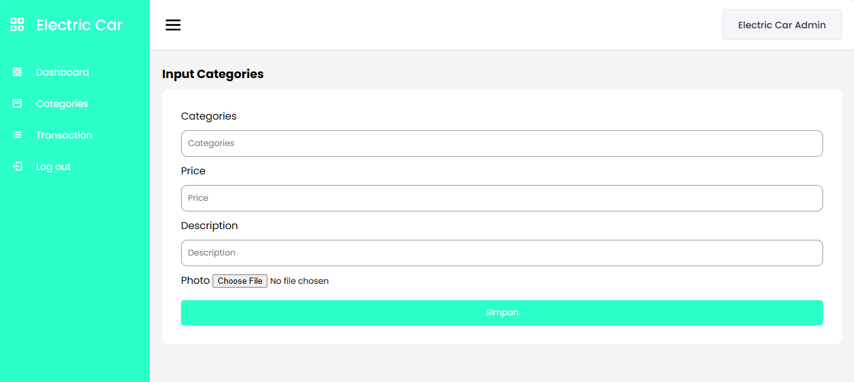

Gambar 2.6 tampilan hasil categories-entry.html

Analisa :

Source code di atas merupakan halaman HTML untuk formulir entry kategori baru dalam dashboard admin untuk sistem informasi tentang mobil listrik. Halaman terdiri dari elemen-elemen dasar HTML seperti <head>, <body>, dan konten utama di dalam <body>. Di dalam <head>, terdapat meta tag untuk pengaturan karakter encoding, viewport, dan judul halaman. Di dalam <body>, terdapat div dengan kelas .sidebar dan .home-section yang masing-masing merupakan bagian dari sidebar dan konten utama. Konten utama berisi formulir untuk memasukkan informasi kategori baru seperti nama kategori, harga, deskripsi, dan foto. Gaya CSS untuk tata letak dan desain elemen-elemen seperti sidebar, navigasi, dan formulir. Penggunaan Boxicons untuk ikon-ikon yang digunakan dalam tampilan. Terdapat sebuah script JavaScript yang digunakan untuk mengatur interaksi dengan tombol sidebar. Ketika tombol .sidebarBtn diklik, kelas .active akan ditoggle pada elemen .sidebar, sehingga mengubah lebar sidebar. Ikona sidebar juga akan berubah antara ikon menu dan ikon panah kembali, tergantung pada status sidebar.

1. *transaction.html*

source code

|  |
| --- |
| <!DOCTYPE html>  <html lang="en">  <head>  <meta charset="UTF-8" />  <link rel="icon" href="logo.jpg" />  <link rel="stylesheet" href="admin.css" />  <!-- Boxicons CDN Link -->  <link href="https://unpkg.com/boxicons@2.0.7/css/boxicons.min.css" rel="stylesheet" />  <meta name="viewport" content="width=device-width, initial-scale=1.0" />  <title>Electric Car Admin | Transaction</title>  </head>  <body>  <div class="sidebar">  <div class="logo-details">  <i class="bx bx-category"></i>  <span class="logo_name">Electric Car</span>  </div>  <ul class="nav-links">  <li>  <a href="admin.html" class="active">  <i class="bx bx-grid-alt"></i>  <span class="links_name">Dashboard</span>  </a>  </li>  <li>  <a href="categories.html">  <i class="bx bx-box"></i>  <span class="links_name">Categories</span>  </a>  </li>  <li>  <a href="transaction.html">  <i class="bx bx-list-ul"></i>  <span class="links_name">Transaction</span>  </a>  </li>  <li>  <a href="#">  <i class="bx bx-log-out"></i>  <span class="links_name">Log out</span>  </a>  </li>  </ul>  </div>  <section class="home-section">  <nav>  <div class="sidebar-button">  <i class="bx bx-menu sidebarBtn"></i>  </div>  <div class="profile-details">  <span class="admin_name">Electric Car Admin</span>  </div>  </nav>  <div class="home-content">  <h3>Transaction</h3>  <table class="table-data">  <thead>  <tr>  <th>Tanggal</th>  <th>Nama</th>  <th>Kategori</th>  <th>Harga</th>  <th>Status</th>  <th>Action</th>  </tr>  </thead>  <tbody>  <tr>  <td>06-05-2024</td>  <td>Darmawansyah</td>  <td>BMW i3</td>  <td>1.200.000.000,-</td>  <td>  <p class="success">Success</p>  </td>  <td>  <button class="btn_detail"  onclick="showDetails('06-05-2024', 'Darmawansyah', 'BMW i3', '1.200.000.000,-', 'Success')">Detail</button>  </td>  </tr>  <!-- Add more rows as needed -->  </tbody>  </table>  </div>  </section>  <script>  let sidebar = document.querySelector(".sidebar");  let sidebarBtn = document.querySelector(".sidebarBtn");  sidebarBtn.onclick = function () {  sidebar.classList.toggle("active");  if (sidebar.classList.contains("active")) {  sidebarBtn.classList.replace("bx-menu", "bx-menu-alt-right");  } else sidebarBtn.classList.replace("bx-menu-alt-right", "bx-menu");  };  function showDetails(tanggal, nama, kategori, harga, status) {  alert(`Tanggal: ${tanggal}\nNama: ${nama}\nKategori: ${kategori}\nHarga: ${harga}\nStatus: ${status}`);  }  </script>  </body>  </html> |

Tampilan hasil

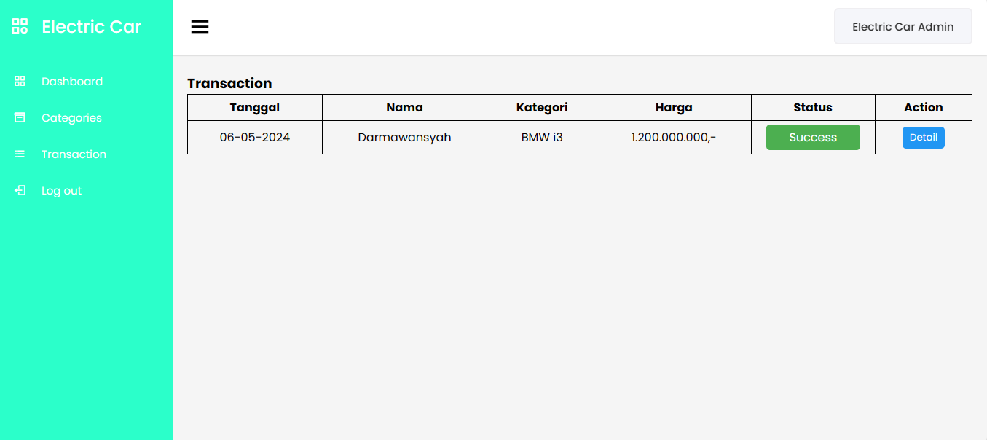

Gambar 2.7 tampilan hasil transaction.html

Analisa :

Source code di atas merupakan halaman HTML untuk menampilkan transaksi dalam dashboard admin. Halaman terdiri dari elemen-elemen dasar HTML seperti <head>, <body>, dan konten utama di dalam <body>. Di dalam <head>, terdapat meta tag untuk pengaturan karakter encoding, viewport, dan judul halaman. Di dalam <body>, terdapat div dengan kelas .sidebar dan .home-section yang masing-masing merupakan bagian dari sidebar dan konten utama. Konten utama berisi tabel untuk menampilkan transaksi, dengan kolom-kolom seperti tanggal, nama, kategori, harga, status, dan tombol detail. Gaya CSS untuk tata letak dan desain elemen-elemen seperti sidebar, navigasi, dan tabel. Penggunaan Boxicons untuk ikon-ikon yang digunakan dalam tampilan. Terdapat sebuah script JavaScript yang digunakan untuk mengatur interaksi dengan tombol sidebar. Ketika tombol .sidebarBtn diklik, kelas .active akan ditoggle pada elemen .sidebar, sehingga mengubah lebar sidebar. Terdapat juga sebuah fungsi showDetails() yang akan menampilkan detail transaksi dalam sebuah alert box ketika tombol detail di tabel diklik.